توضیحات تکمیلی راجع به "XRio converter"
قریبا...
Complementary explanation about “XRio Converter”
Ergänzende Erklärung über XRio Converter
Explicación complementaria sobre "XRio Converter"
Bientôt disponible
در بخش‌های قبلی توضیحاتی راجع به "XRio converter" و نحوه آدرس دهی پارامترها بیان شد. طبق توضیحات گفته شده، "XRio" دارای یک سری کد به فرمت "Xml" و دارای بخش‌های مختلف از جمله "Script"، "Custom" و "Rio" است . در بخش "Custom" همه اطلاعاتی که در نمودار درختی نرم افزار وجود دارند در "XRio Converter" تعریف شده‌اند. بخش "Script" هم حاوی توابع واسطی هستند که می‌توان با کمک آن‌ها بلوک‌ها و پارامترهای بخش "Custom" را راحت‌تر ایجاد یا تعریف کرد. بلوک "Rio" عمدتا دارای بخش‌های مشخص و ثابت است که بعضی قسمت های آن مانند "Name" و "Description" در کدهای "XRio converter" نبوده و به طور جداگانه در نرم افزار "Vebko AmPro Test" قرار داده شده ‌اند.
قریبا...
In previous sections, some explanations about “XRio converter” and ways of addressing parameters were provided. According to what have been said, “XRio” has a series of “Xml” codes as well as various parts such as “Script”, “Custom” and “Rio”. In “Custom”, all the information that is included in a tree diagram of the software is defined in “XRio Converter”. “Script” includes intermediate functions by using which it is easier to create or define blocks and parameters of “Custom”. “Rio” block, mostly, contains specific fixed parts some of which such as “Name” and “Description” do not exist in the codes of “XRio Converter” and are added to the “Vebko AmPro Test” software separately.
In den vorherigen Abschnitten wurden einige Erläuterungen zu „XRio converter“ und Möglichkeiten zur Adressierung von Parametern bereitgestellt. Nach dem, was gesagt wurde, hat „XRio“ eine Reihe von Codes „Xml“ sowie verschiedene Teile wie „Script“, „Custom“ und „Rio“.In „Custom“, alle Informationen, die in Baumdiagramm der Software enthalten ist, sind in „XRio Converter“ definiert. „Script“ enthält Zwischenfunktionen, mit denen es einfacher ist, Blöcke und Parameter von „Custom“ zu erstellen oder zu definieren. Der Block „Rio“ enthält meist bestimmte feste Teile, von denen einige wie „Name“ und „Description“ in den Codes von „XRio Converter“ nicht existieren und separat zur Software „Vebko AmPro Test“ hinzugefügt werden.
En las secciones anteriores se han dado algunas explicaciones sobre el "convertidor XRio" y las formas de direccionar los parámetros. Según lo dicho, "XRio" tiene una serie de códigos "Xml" y varias partes como "Script", "Custom" y "Rio". En "Custom", toda la información que se incluye en un diagrama de árbol del software se define en "XRio Converter". "Script" incluye funciones intermedias mediante las cuales es más fácil crear o definir bloques y parámetros de "Custom". El bloque "Río", en su mayoría, contiene partes fijas específicas, algunas de las cuales, como "Nombre" y "Descripción", no existen en los códigos de "XRio Converter" y se añaden al software "Vebko AmPro Test" por separado.
Bientôt disponible
همانطور که گفته شد اگر رنگ سلول هر کدام از پارامترها بنفش بود یعنی مقدار این پارامتر بر اساس یک فرمول به دست آمده و به پارامترهای دیگری وابسته است. برای بررسی ارتباط میان پارامترها و تاثیر هر پارامتر بر پارامترهای دیگر باید "Reference Map" آن را باز کرد. برای توضیح کامل‌تر "Reference Map" اگر در بلوک "System Data" پارامتر "Frequency" انتخاب شود و "Reference Map" آن باز شود با انتخاب رادیو باتن "Reference End To this Node" می‌بینید که این پارامتر بر دو پارامتر دیگر تاثیر گذار است که با کلیک روی هر کدام از کادرها (که آدرس پارامتر درون آن ذکر شده) پارامتر مربوطه نمایش داده می‌شود.
قریبا...
As has already been said, if the cell color of any parameter is purple, it means that the value of this parameter is obtained by using <<from>> a formula and is related to some other parameters. To investigate the relationship between parameters and the influence of each parameter on other parameters, open its “Reference map”. For a more thorough examination of “Reference map”, if you select “Frequency” parameter from “System Data” block and then open its “Reference map”, by selecting “Reference End To this Node” radio button, you can see that this parameter affects two other parameters. You can see those parameters by clicking on any of the boxes (in which your intended parameter’s address is mentioned).
Wie bereits gesagt wurde, wenn die Zellfarbe eines Parameters violett ist, bedeutet dies, Parameters durch die Verwendung einer Formel von <<from>> ermittelt wird und sich auf einige andere Parameter bezieht. Um die Beziehung zwischen Parametern und dem Einfluss jedes Parameters auf andere Parameter zu untersuchen, öffnen Sie nach der Auswahl des gewünschten Parameters dessen „Reference map“. Für eine genauere Prüfung der „Reference map“, wenn Sie den Parameter „Frequency“ aus dem Block „System Data“ auswählen und dann seine „Reference map“ öffnen, indem Sie das Optionsfeld „Reference End To this Node“ auswählen, können Sie sehen, dass dieser Parameter zwei andere Parameter beeinflusst. Sie können diese Parameter sehen, indem Sie auf eines der Felder klicken (in denen die Adresse des gewünschten Parameters in der Erwähnter angegeben ist).
Como ya se ha dicho, si el color de la celda de cualquier parámetro es púrpura, significa que el valor de este parámetro se obtiene utilizando <<desde>> una fórmula y está relacionado con algunos otros parámetros. Para investigar la relación entre los parámetros y la influencia de cada parámetro en otros parámetros, abra su "Mapa de referencia". Para un examen más exhaustivo del "Mapa de referencia", si selecciona el parámetro "Frecuencia" del bloque "Datos del sistema" y luego abre su "Mapa de referencia", seleccionando el botón de radio "Fin de referencia a este nodo", puede ver que este parámetro afecta a otros dos parámetros. Puede ver esos parámetros haciendo clic en cualquiera de las casillas (en las que se menciona la dirección de su parámetro).
Bientôt disponible
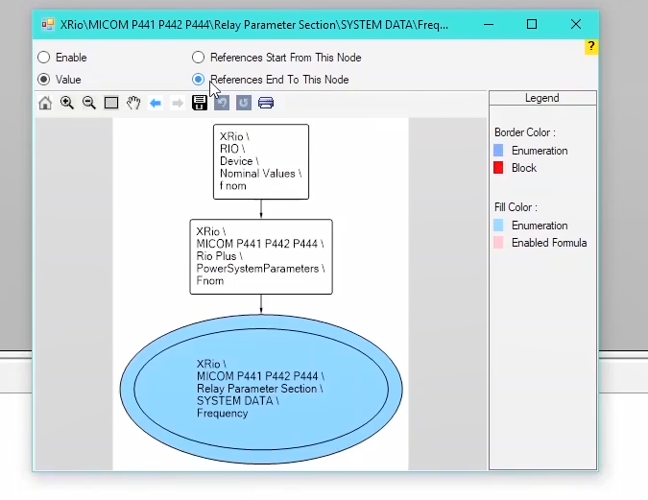
به عنوان مثال دیگر اگر از نمودار درختی "SETTING GROUP" روی "DISTANCE ELEMENT" کلیک کنید و پارامتر "Zp" را انتخاب و "Reference Map" آن را باز کنید، می‌بینید که این پارامتر بر پارامترهای بسیار زیادی در تنظیمات این رله تاثیر گذار است و با تغییر این پارامتر تمامی پارامترهای مرتبط تغییر می‌کنند. در این صفحه علاوه بر نمایش رابطه پارامترها بر اساس مقدار، می‌توان این موضوع که فعال یا غیر فعال بودن هر بلوک یا پارامتر وابسته به چه پارامتری تعیین شده را هم مشخص کرد. مثلا اگر بلوک "AUTORECLOSE" انتخاب و "Reference Map" آن باز شود، می‌بینید که فعال بودن این بلوک وابسته به پارامتر "Internal A/R" است که به دلیل انتخاب حالت "Disabled" در ستون "Value" این بلوک هم غیرفعال است.
قریبا...
As another example, if you click on “DISTANCE ELEMENT” from “SETTING GROUP” tree diagram and open “Reference map” after selecting “Zp” parameter, you can see that this parameter has influence on so many other parameters in the settings of this relay and by changing this parameter, the related ones change too. On this page, in addition to observing the relationship between parameters based on value, it is possible to specify that based on what parameter is each block or parameter active or inactive. For example, by selecting “AUTORECLOSE” block and opening its “Reference map”, you can see that this block’s activeness is related to “Internal A/R” parameter but because “Disabled” mode is selected in the “Value” column, this block is inactive as well.
Ein weiteres Beispiel: Wenn Sie im Baumdiagramm von „SETTING GROUP“ auf „DISTANCE ELEMENT“ klicken und nach der Auswahl des Parameters „Zp“ die „Reference map“ öffnen, können Sie sehen, dass dieser Parameter Einfluss auf so viele andere Parameter in den Einstellungen dieses Relais hat, und wenn Sie diesen Parameter ändern, ändern sich auch die zugehörigen Parameter. Auf dieser Seite ist es möglich, zusätzlich zur Beobachtung der Beziehung zwischen den Parametern, die auf dem Wert basieren, festzulegen, dass jeder Block oder Parameter auf der Basis welches Parameters aktiv oder inaktiv ist. Wenn Sie beispielsweise den Block „AUTORECLOSE“ auswählen und die „Reference map“ öffnen, können Sie sehen, dass die Aktivität dieses Blocks mit dem Parameter „Intern A/R“ verknüpft ist, aber da der Modus „Disabled“ in der Spalte „Value“ ausgewählt ist, ist dieser Block ebenfalls inaktiv.
Como otro ejemplo, si se hace clic en "ELEMENTO DE DISTANCIA" del diagrama de árbol "GRUPO DE AJUSTE" y se abre el "Mapa de referencia" después de seleccionar el parámetro "Zp", se puede ver que este parámetro tiene influencia sobre otros muchos parámetros en los ajustes de este relé y al cambiar este parámetro, los relacionados cambian también. En esta página, además de observar la relación entre los parámetros en función del valor, es posible especificar que en función de qué parámetro está activo o inactivo cada bloque o parámetro. Por ejemplo, seleccionando el bloque "AUTORECLOSE" y abriendo su "Mapa de referencia", se puede ver que la actividad de este bloque está relacionada con el parámetro "Internal A/R", pero al estar seleccionado el modo "Disabled" en la columna "Value", este bloque también está inactivo.
Bientôt disponible
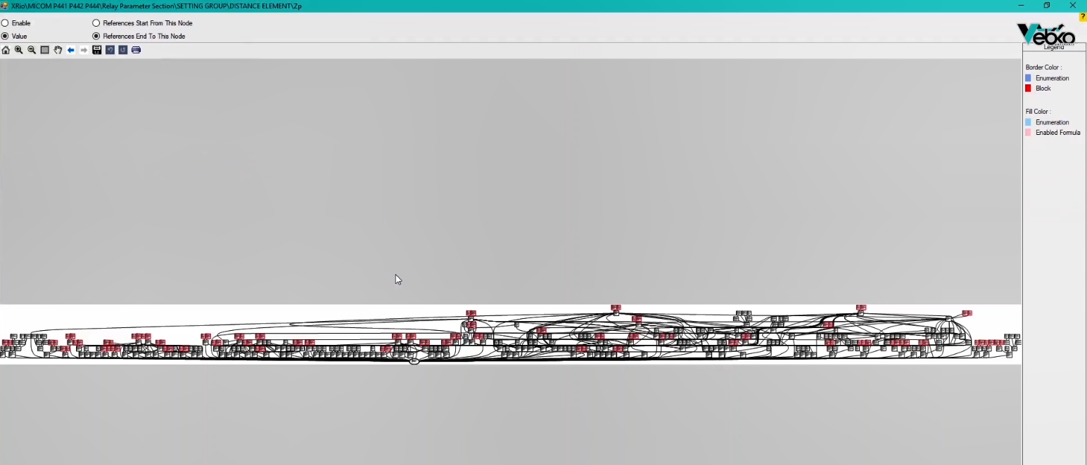
به عنوان مثالی دیگر اگر پارامتر "Dead time2" در بلوک "AUTORECLOSE" انتخاب و در "Reference Map" رادیو باتن "Enable" انتخاب شود، می‌بینید که فعال بودن این پارامتر، به 4 پارامتر نشان داده شده در نقشه این صفحه ("Reference map") وابسته است.
قریبا...
As another example, if you select “Dead time2” parameter from “AUTORECLOSE” and select “Enable” radio button from “Reference map”, you can see that this parameter’s activeness is related to the four other parameters displayed on the map of this page (”Reference map”).
Ein weiteres Beispiel: Wenn Sie den Parameter „Dead time2“ aus „AUTORECLOSE“ und das Optionsfeld „Enable“ aus „Reference map“ auswählen, können Sie sehen, dass die Aktivität dieses Parameters mit den vier anderen auf der Karte dieser Seite („Reference map“) angezeigten Parametern zusammenhängt.
Como otro ejemplo, si selecciona el parámetro "Tiempo muerto2" de "AUTORECLOSE" y selecciona el botón de radio "Activar" de "Mapa de referencia", puede ver que la actividad de este parámetro está relacionada con los otros cuatro parámetros mostrados en el mapa de esta página ("Mapa de referencia").
Bientôt disponible
